Министерство образования и науки Российской Федерации
Федеральное государственное автономное образовательное учреждение высшего образования
САНКТ-ПЕТЕРБУРГСКИЙ НАЦИОНАЛЬНЫЙ ИССЛЕДОВАТЕЛЬСКИЙ УНИВЕРСИТЕТ ИНФОРМАЦИОННЫХ ТЕХНОЛОГИЙ,
МЕХАНИКИ И ОПТИКИ

Факультет систем управления и робототехники

Отчет по лабораторной работе №3, 4
«Прямая и обратная задача кинематики. Траекторное управление и задача планирования траектории»
по дисциплине «Введение в профессиональную деятельность»

Выполнили: студенты гр. R3135
Дупак А. А.,
Щтенников Р. А.,
Зорькина А. А.

Преподаватель: Перегудин А. А.

Санкт-Петербург 2019
Цель работы

Ознакомиться со способом нахождения параметров манипулятора и научитсья переходить из декартовых координат в обобщенные и обратно. Ознакомиться с методами планирования траектории, решить проблему следования за траекторией.

Материалы работы
Результаты необходимых расчетов и построений

Таблица 1. DH-параметры манипулятора.
Узел | a_{i}, m | α_{i}, rad | d_{i}, m | θ_{i}
1 | 0 | π/2 | 0.14 | θ₁*
2 | 0.12 | 0 | 0 | θ₂*
3 | 0.12 | 0 | 0 | θ₃*
* переменные

Таблица 2. Коэффициенты ПИД-регулятора.
k_{p} | k_{i} | k_{d} | anti-windup
5 | 0.07 | 0.5 | 10

Таблица 3. Координаты точек в декартовой и обобщенной системе.
n | X, m | Y, m | Z, m | θ_{1,} ˚ | θ_{2,} ˚ | θ_{3,} ˚
1 | 0.1 | 0.1 | 0.1 | 45 | 54 | 104
2 | 0.1 | 0.1 | 0.3 | 45 | 14 | 54
3 | 0.1 | -0.1 | 0.3 | -45 | 14 | 54
4 | 0.1 | -0.1 | 0.1 | -45 | 54 | 104

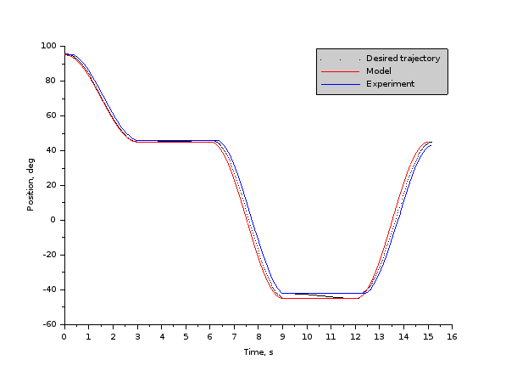
Рис. 1. График переходного процесса регулятора угла поворота первого узла манипулятора.

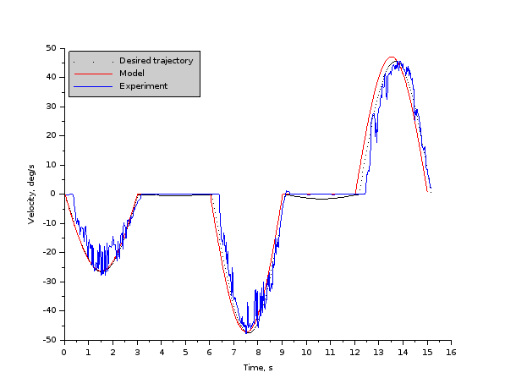
Рис. 2. График переходного процесса регулятора угловой скорости первого узла манипулятора.

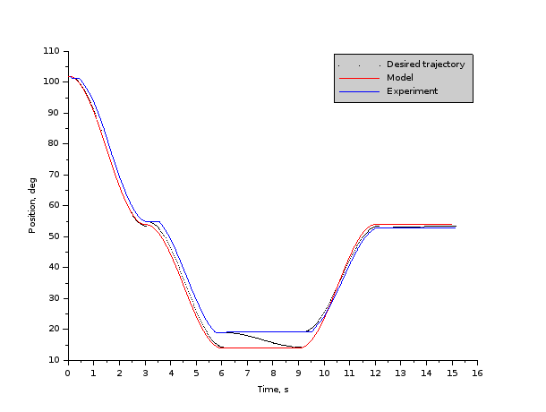
Рис. 3. График переходного процесса регулятора угла поворота второго узла манипулятора.

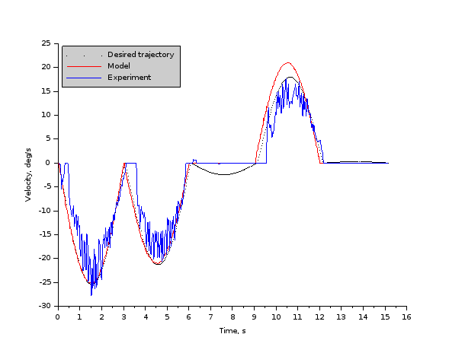
Рис. 4. График переходного процесса регулятора угловой скорости второго узла манипулятора.
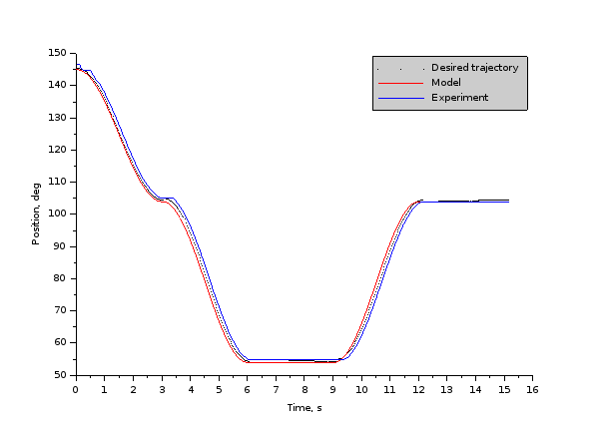
Рис. 5. График переходного процесса регулятора угла поворота третьего узла манипулятора.

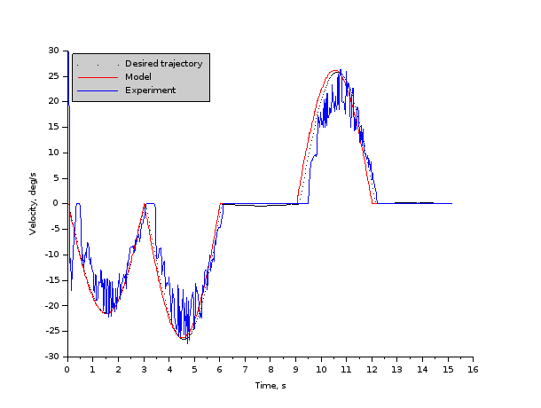
Рис. 6. График переходного процесса регулятора угловой скорости третьего узла манипулятора.

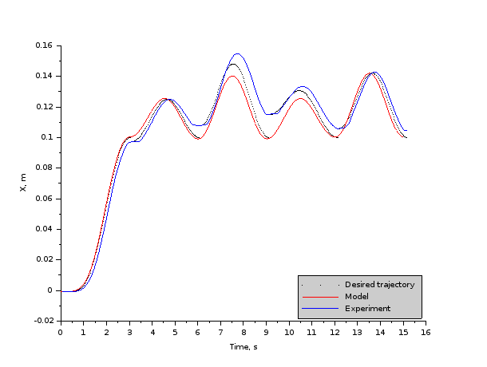
Рис. 7. График зависимости координаты X рабочего инструмента манипулятора от веремени.

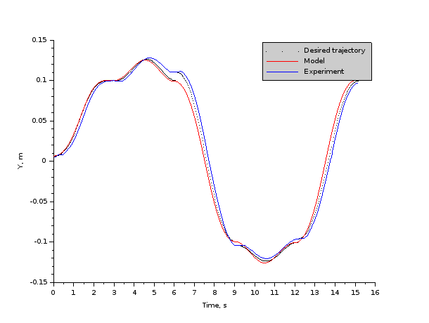
Рис. 8. График зависимости координаты Y рабочего инструмента манипулятора от веремени.

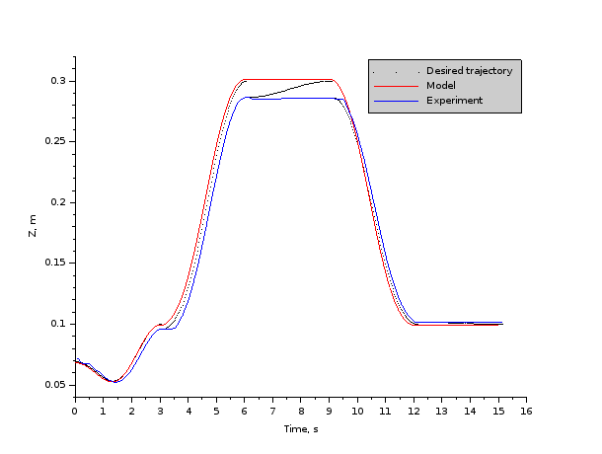
Рис. 9. График зависимости координаты Z рабочего инструмента манипулятора от веремени.

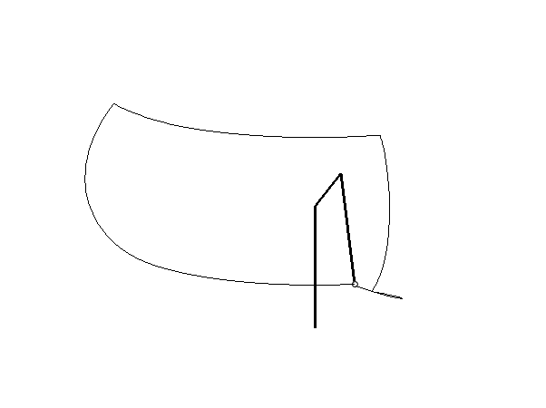
Рис. 10. Изображение траектории движения рабочего инструмента манипулятора через точки задающие квадрат.

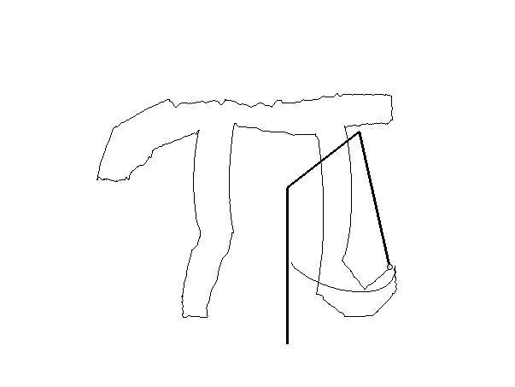
Рис. 11. Изображение траектории движения рабочего инструмента манипулятора через точки задающие число π.

Плинирование траектории
Гармоническая траектория основанная на тригонометрических функциях имеет следующую математическую формулировку:
,
где R – радиус окружности.
В более общем случае, гармоническая траектория может быть определена как
,
где q₀, q₁ – начальное и конечное значение угла поворота вала двигателя, t₀, t₁ - начальное и конечное значение времени, t – текущее время, t_{p} – время переходного процесса.
Продифференцировав представленное выражение по времени получим формулу для угловой скорости вражения вала двигателя:

Код программы для EV3
a) Независимое управление узлами манипулятора с помощью ПИД-регулятора.
#!/usr/bin/env python3
from ev3dev.ev3 import *
import math

route = [[0.1, 0.1, 0.1], [0.1, 0.1, 0.3], [0.1, -0.1, 0.3], [0.1, -0.1, 0.1], [0.1, 0.1, 0.1]]

kp = 5
ki = 0.07
kd = 0.5
anti_windup = 10

d1 = 0.14
a2 = 0.12
a3 = 0.12
gear = [-60/8, 40/8, -40/8]
limit = [[90*math.pi/180, -90*math.pi/180],[90*math.pi/180,-30*math.pi/180],[135*math.pi/180,-30*math.pi/180]]
motor = [LargeMotor('outA'), LargeMotor('outB'), LargeMotor('outC')]
sensor = [TouchSensor('in1'), TouchSensor('in2'), TouchSensor('in3')]
file_obj = open("data_ind.txt", "w")

integral = err_old = {}
for i in range(3):
integral[i] = 0
err_old[i] = 0

def calibrate():
for i in range(3):
while (sensor[i].is_pressed == False):
motor[i].run_direct(duty_cycle_sp = 25*(-1)**(i+1))
motor[i].position = limit[i][0]*180/math.pi*gear[i]

def inverse_kinematics(x, y, z):
r1=math.sqrt(x**2+y**2)
r3=math.sqrt(x**2+y**2+(z-d1)**2)
if r3 > a2 + a3:
return False, {}

desired_angle = {}
if x == 0:
if y == 0:
desired_angle[0] = 0
elif y > 0:
desired_angle[0] = math.pi/2
else:
desired_angle[0] = -math.pi/2
elif y == 0:
if x > 0:
desired_angle[0] = 0
else:
desired_angle[0] = math.pi
else:
desired_angle[0] = math.atan2(y, x)

if z - d1 == 0:
desired_angle[1] = math.pi/2 - math.acos((a2**2+r3**2-a3**2)/(2*a2*r3))
elif z - d1 > 0:
desired_angle[1] = math.atan(r1/(z-d1)) - math.acos((a2**2+r3**2-a3**2)/(2*a2*r3))
else:
desired_angle[1] = math.pi + math.atan(r1/(z-d1)) - math.acos((a2**2+r3**2-a3**2)/(2*a2*r3))

desired_angle[2] = math.pi - math.acos((a2**2+a3**2-r3**2)/(2*a2*a3))

for i in range(3):
if desired_angle[i] > limit[i][0] or desired_angle[i] < limit[i][1]:
return False, desired_angle
desired_angle[i] = desired_angle[i]*gear[i]
return True, desired_angle

try:
calibrate()
start_time = time.time()
for j in range(len(route)):
reachable, desired_angle = inverse_kinematics(route[j][0], route[j][1], route[j][2])
if reachable:
err = derivative = u = {}
t0 = time.time() - start_time
while (time.time() - t0 - start_time < 3):
s = ""
for i in range(3):
err[i] = desired_angle[i] - motor[i].position*math.pi/180
integral[i] += err[i]*ki
if abs(integral[i]) > anti_windup:
integral[i] = math.copysign(anti_windup, integral[i])
derivative[i] = (err[i] - err_old[i])*kd
err_old[i] = err[i]
u[i] = kp * err[i] + integral[i] + derivative[i]
u[i] = u[i]*100/8.4
if abs(u[i]) > 100:
u[i] = math.copysign(100, u[i])
motor[i].run_direct(duty_cycle_sp = u[i])
s += str(motor[i].position) + " "
file_obj.write(s + str(time.time() - start_time) + '\n \n')
print("moved to (" + str(route[j][0]) + ", " + str(route[j][1]) + ", " + str(route[j][2]) + ")")
else:
print("unreachable point (" + str(route[j][0]) + ", " + str(route[j][1]) + ", " + str(route[j][2]) + ")")

finally:
for i in range(3):
motor[i].stop(stop_action='brake')
file_obj.close

б) Траекторное управление и планирование траектории движения узлов манипулятора.
#!/usr/bin/env python3
from ev3dev.ev3 import *
import math

route = [[0.1, 0.1, 0.1], [0.1, 0.1, 0.3], [0.1, -0.1, 0.3], [0.1, -0.1, 0.1], [0.1, 0.1, 0.1]]

kc = 5
kp = 0.07
ki = 0.5
kd = 0
anti_windup = 10
tp = 3

d1 = 0.14
a2 = 0.12
a3 = 0.12
gear = [-60/8, 40/8, -40/8]
limit = [[90*math.pi/180, -90*math.pi/180],[95*math.pi/180,-30*math.pi/180],[145*math.pi/180,-30*math.pi/180]]
motor = [LargeMotor('outA'), LargeMotor('outB'), LargeMotor('outC')]
sensor = [TouchSensor('in1'), TouchSensor('in2'), TouchSensor('in3')]
file_obj = open("robot_data.txt", "w")

derivative = u = {}
integral = err_old = {}
for i in range(3):
integral[i] = 0
err_old[i] = 0

def calibrate():
for i in range(3):
while (sensor[i].is_pressed == False):
motor[i].run_direct(duty_cycle_sp = 25*(-1)**(i+1))
motor[i].position = limit[i][0]*180/math.pi*gear[i]

def inverse_kinematics(x, y, z):
r1=math.sqrt(x**2+y**2)
r3=math.sqrt(x**2+y**2+(z-d1)**2)
if r3 > a2 + a3:
return False, {}

desired_angle = {}
if x == 0:
if y == 0:
desired_angle[0] = 0
elif y > 0:
desired_angle[0] = math.pi/2
else:
desired_angle[0] = -math.pi/2
elif y == 0:
if x > 0:
desired_angle[0] = 0
else:
desired_angle[0] = math.pi
else:
desired_angle[0] = math.atan2(y, x)

if z - d1 == 0:
desired_angle[1] = math.pi/2 - math.acos((a2**2+r3**2-a3**2)/(2*a2*r3))
elif z - d1 > 0:
desired_angle[1] = math.atan(r1/(z-d1)) - math.acos((a2**2+r3**2-a3**2)/(2*a2*r3))
else:
desired_angle[1] = math.pi + math.atan(r1/(z-d1)) - math.acos((a2**2+r3**2-a3**2)/(2*a2*r3))

desired_angle[2] = math.pi - math.acos((a2**2+a3**2-r3**2)/(2*a2*a3))

for i in range(3):
if desired_angle[i] > limit[i][0] or desired_angle[i] < limit[i][1]:
print(str(i)+": "+str(desired_angle[i]*180/math.pi))
return False, desired_angle
desired_angle[i] = desired_angle[i]*gear[i]
return True, desired_angle

try:
calibrate()
start_time = time.time()
for j in range(len(route)):
reachable, desired_angle = inverse_kinematics(route[j][0], route[j][1], route[j][2])
if reachable:
start_angle = {}
for i in range(3):
start_angle[i] = motor[i].position*math.pi/180
t0 = time.time() - start_time
while (time.time() - t0 - start_time < tp):
s = ""
t = time.time() - start_time
for i in range(3):
angle = ((desired_angle[i] - start_angle[i])/2)*(1 - math.cos(math.pi*(t - t0)/tp)) + start_angle[i]
velocity = (math.pi*(desired_angle[i] - start_angle[i])*math.sin((math.pi*(t - t0))/tp))/(2*tp)
err = kc*(angle - motor[i].position*math.pi/180) #+ velocity - motor[i].speed*math.pi/180
integral[i] += err*ki
if abs(integral[i]) > anti_windup:
integral[i] = math.copysign(anti_windup, integral[i])
derivative = (err - err_old[i])*kd
err_old[i] = err
u = kp * err + integral[i] + derivative
u = u*100/8.4
if abs(u) > 100:
u = math.copysign(100, u)
motor[i].run_direct(duty_cycle_sp = u)
s += str(motor[i].position/gear[i]) + " " + str(angle*180/math.pi/gear[i]) + " " + str(motor[i].speed/gear[i]) + " " + str(velocity*180/math.pi/gear[i]) + " "
file_obj.write(s + str(time.time() - start_time) + '\n \n')
print("moved to (" + str(route[j][0]) + ", " + str(route[j][1]) + ", " + str(route[j][2]) + ")")
else:
print("unreachable point (" + str(route[j][0]) + ", " + str(route[j][1]) + ", " + str(route[j][2]) + ")")

finally:
for i in range(3):
motor[i].stop(stop_action='brake')
file_obj.close

Схема моделирования

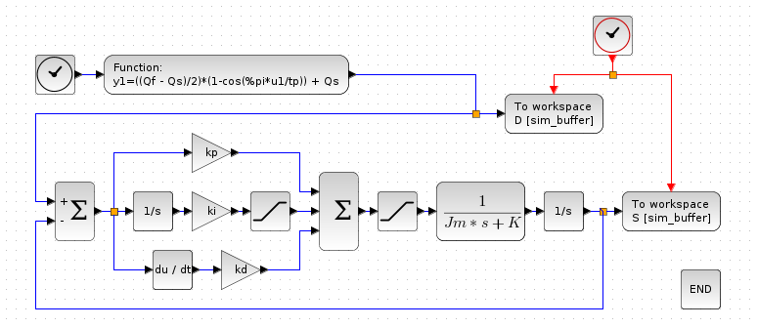
Рис. 12. Схема моделирования траекторного регулятора для узла манипулятора.

Код программы Scilab
а) Расчет приямой и обратной задачи кинематики.
clear()
a1=0
a2=0.12
a3=0.12
d1=0.14

function [x, y, z]=forward_kinematics(q)
T1=[cos(q(1)-%pi),0,sin(q(1)-%pi),a1*cos(q(1)-%pi);
sin(q(1)-%pi),0,-cos(q(1)-%pi),a1*sin(q(1)-%pi);
0,1,0,d1;
0,0,0,1]
T2=[cos(q(2)+%pi/2),-sin(q(2)+%pi/2),0,a2*cos(q(2)+%pi/2);
sin(q(2)+%pi/2),cos(q(2)+%pi/2),0,a2*sin(q(2)+%pi/2);
0,0,1,0;
0,0,0,1]
T3=[cos(q(3)),-sin(q(3)),0,a3*cos(q(3));
sin(q(3)),cos(q(3)),0,a3*sin(q(3));
0,0,1,0;
0,0,0,1]
T = T1*T2*T3
x = T(1,4)
y = T(2,4)
z = T(3,4)
endfunction

function q=inverse_kinematics(x, y, z)
r1=sqrt(x^2+y^2)
r3=sqrt(x^2+y^2+(z-d1)^2)
if r3 > a2 + a3
return [0; 0; 0]
end
if x == 0
if y == 0
q(1) = 0
elseif y > 0
q(1) = %pi/2
else
q(1) = -%pi/2
end
elseif y == 0 and x < 0
q(1) = %pi
else
if x>0
q(1) = atan(y/x)
else
if y>0
q(1) = %pi+atan(y/x)
else
q(1) = -%pi+atan(y/x)
end
end
end
if z - d1 == 0
q(2) = %pi/2 - acos((a2**2+r3**2-a3**2)/(2*a2*r3))
elseif z - d1 > 0
q(2) = atan(r1/(z-d1)) - acos((a2**2+r3**2-a3**2)/(2*a2*r3))
else
q(2) = %pi + atan(r1/(z-d1)) - acos((a2**2+r3**2-a3**2)/(2*a2*r3))
end
q(3) = %pi - acos((a2**2+a3**2-r3**2)/(2*a2*a3))
endfunction
б) Построение графиков переходного процесса регулятора.
clear()
file_name = "sqr_traj.txt"
path = "/home/aleksandr/ITMO_lab2/ev3/lab3/X/"
res = read(path + file_name, -1, 13)
y1(:, 1) = res(:, 3)
y1(:, 2) = res(:, 7)
y1(:, 3) = res(:, 11)
y2(:, 1) = res(:, 4)
y2(:, 2) = res(:, 8)
y2(:, 3) = res(:, 12)
x1 = res(:, 13)

d1=0.14
a2=0.12
a3=0.12
a1=0

sim_time=3
tp=sim_time
sim_period=0.01
sim_buffer=sim_time/sim_period
kp=5
ki=0.07
anti_windup=10
kd=0.5
voltage=8.4
Jm=0.0025
K=0.043
gear=[60/8, 40/8, 40/8]

route=[95, 102, 145;
45, 54, 104;
45, 14, 54;
-45, 14, 54;
-45, 54, 104;
45, 54, 104]
route=route*%pi/180

for i = 1:3
traj = []
sim = []
sp=[]
for j = 2:length(route)/3
Qf = route(j, i)*gear(i)
Qs = route(j-1, i)*gear(i)
importXcosDiagram("/home/aleksandr/ITMO_lab2/ev3/lab3/scilab/model.zcos");
xcos_simulate(scs_m, 4);
sp=[sp;Sp.values]
traj = [traj; D.values]
sim = [sim; S.values]
end
q1(:, i) = sim
f(i)=figure(i)
f(i).background = 8
plot2d(x1, y2(:, i), 0)
plot2d((1:length(traj))/100, sp*180/%pi/gear(i), 5)
plot2d(x1, y1(:, i), 2)
xtitle('', 'Time, s', 'Velocity, deg/s')
legend("Desired trajectory", "Model", "Experiment", 2)
xs2png(i, "/home/aleksandr/ITMO_lab2/ev3/lab3/photos/2sp_"+string(i)+".png")
end
в) Построение 3д изображения траектории движения манипулятора.
clear()
file_name = "pi_traj.txt"
path = "/home/aleksandr/ITMO_lab2/ev3/lab3/X/"
res = read(path + file_name, -1, 13)
ex(:, 1) = res(:, 1)
ex(:, 2) = res(:, 5)
ex(:, 3) = res(:, 9)
time = res(:, 13)

d1=0.14
a2=0.12
a3=0.12
a1=0

for i = 1:length(time)
q(1) = ex(i, 1)*%pi/180
q(2) = ex(i, 2)*%pi/180
q(3) = ex(i, 3)*%pi/180
[x2(i),y2(i),z2(i)]=forward_kinematics(q)
D1(i)=d1
x1(i) = -a2*cos(q(1))*sin(-q(2))
y1(i) = -a2*sin(q(1))*sin(-q(2))
z1(i) = a2*cos(q(2)) + d1
end

zer = zeros(length(x1), 1)
X1=[0, 0]; Y1=[0, 0]; Z1=[0, d1]
X2=[zer'; x1']; Y2=[zer'; y1']; Z2=[D1'; z1']
X3=[x1'; x2']; Y3=[y1'; y2']; Z3=[z1'; z2']
f1=figure()
f1.background=8
f1.children.thickness=3
xsegs(X1, Y1, Z1)
xsegs(X2(:, length(x1)), Y2(:, length(x1)), Z2(:, length(x1)))
xsegs(X3(:, length(x1)), Y3(:, length(x1)), Z3(:, length(x1)))
f1.children.thickness=1
comet3d(x2, y2, z2)
Выводы

В результате проделанной работы были найдены DH-параметры манипулятора и расчитана прямая и обратная задачи кинематики. Также было выполнено планирование траектории с помощью тригонометрических функций и реализовано траекторное управление манипулятором с помощью ПИД-регулятора. Кроме того, была построена схема моделирования исследуемого процесса в среде Xcos. Сравнив график экспериментальных данных с графиком построенным на основании результатов моделирования схемы, мы удостоверились в том, что моделирование исследуемого процесса дает результаты схожие со значеними полученными в ходе прямых измерений.

Biagiotti L., Melchiorri C. Trajectory planning for automatic machines and robots. – Springer Science & Business Media, 2008. MLA

